**Phụ lục 1: Giải pháp công nghệ giám sát người ngoài tỉnh về Tây Ninh**

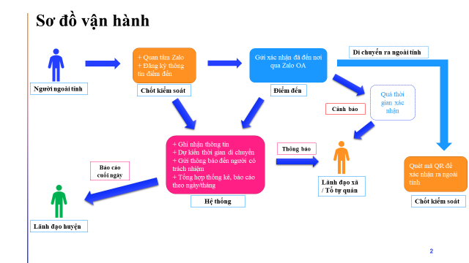

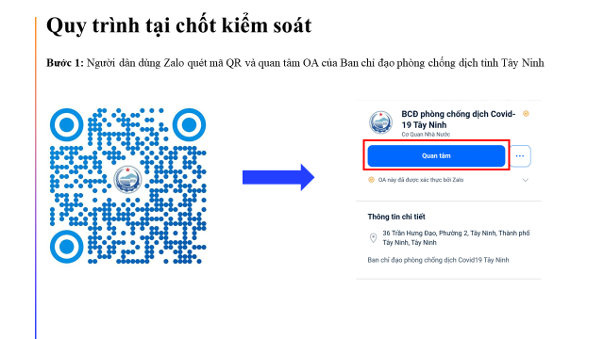

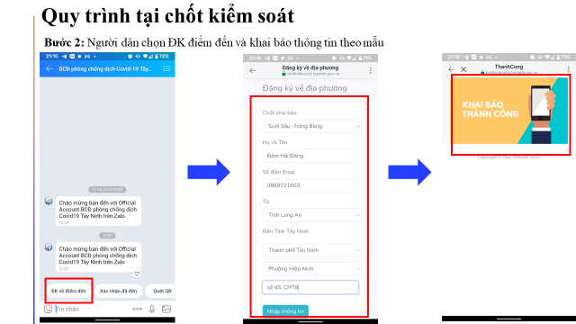

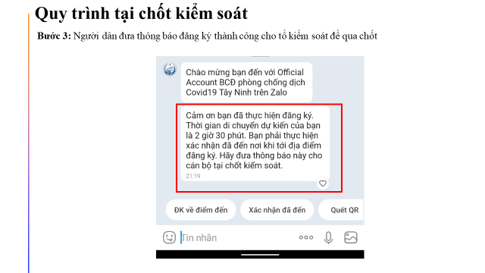

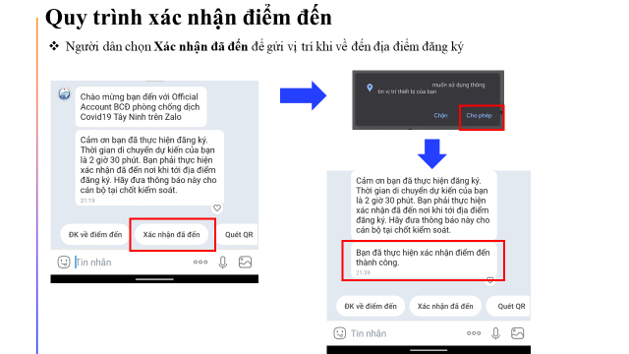

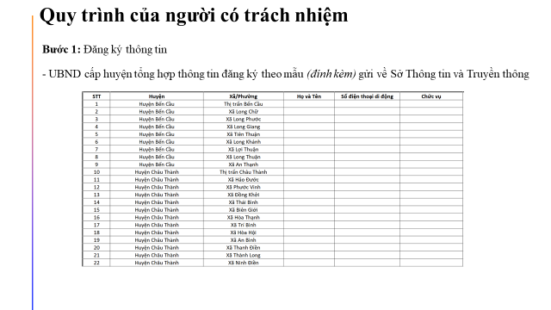

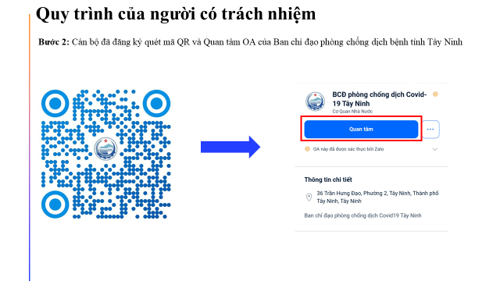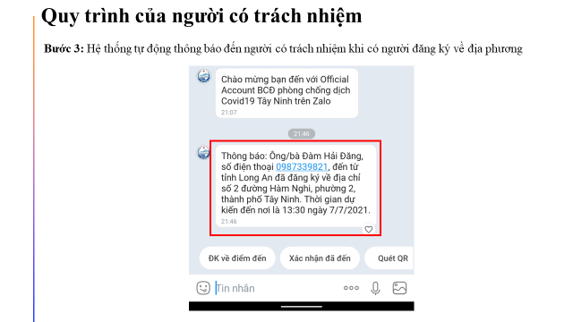

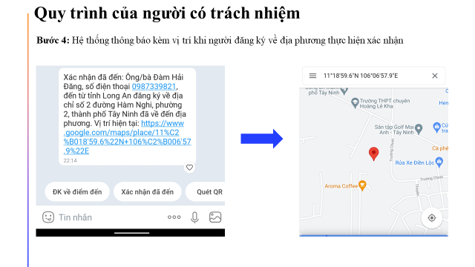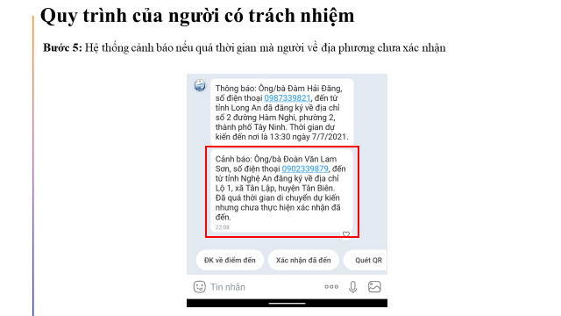

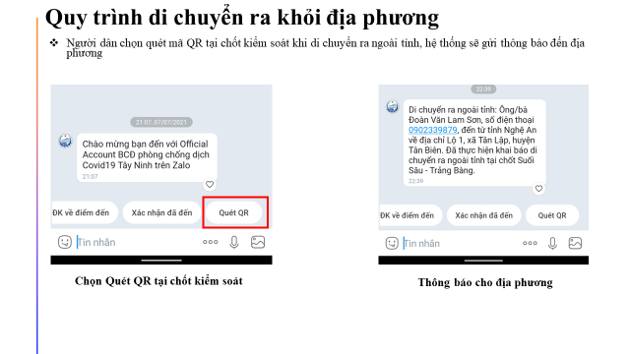

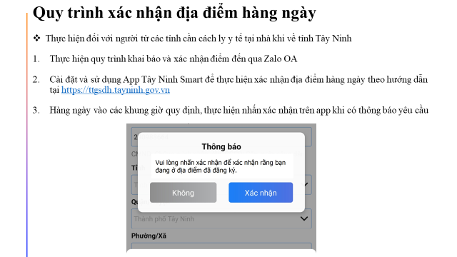

**PHỤ LỤC 2**

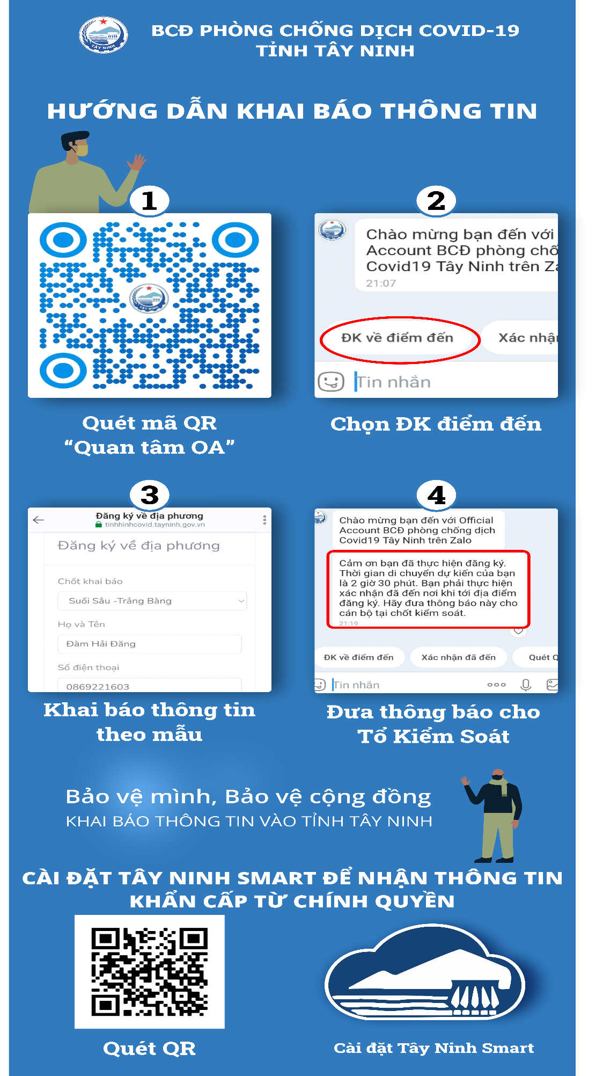

**Phụ lục 3**

**DANH SÁCH CÁN BỘ NHẬN THÔNG TIN QUẢN LÝ NGƯỜI NGOÀI TỈNH VỀ TÂY NINH**

**(Cán bộ Địa phương)**

Cơ quan/đơn vị: …………………………………………

Đầu mối trao đổi, hướng dẫn: …………………………., SĐT………………

|  |  |  |  |  |  |  |  |
| --- | --- | --- | --- | --- | --- | --- | --- |
| **STT** | **Họ và tên** | **SĐT liên hệ** | **SĐT Zalo** | **Chức danh** | **Xã/phường/thị trấn** | **Ấp/Tổ dân phố/Tổ y tế cộng đồng** | **Chức năng** |
| 1 | Nguyễn Văn A | 0913….. | 0913…… | CT UBND huyện |  |  | Nhận báo cáo tổng hợp hàng ngày |
| 2 | Nguyễn Văn B | 0903….. | 0913…… | PCT UBND huyện |  |  | Nhận báo cáo tổng hợp hàng ngày |
| 3 | Trần Văn C | 0903….. | 0913…… | Chủ tịch | Thanh Điền |  | Nhận thông báo khi có người về xã và báo cáo tổng hợp hàng ngày |
| 4 | Lê Văn D | 0983….. | 0913…… | Trưởng ấp | Thanh Điền | Thanh Thuận | Nhận thông báo khi có người về xã |
| 5 | Lê Văn E | 0983….. | 0913…… | Tổ trưởng tổ y tế cộng đồng/tổ phòng chống Covid-19,… | Thanh Điền | Thanh Thuận | Nhận thông báo khi có người về ấp |
|  |  |  |  |  |  |  |  |

**Ghi chú:**

+ Chức năng “Nhận báo cáo tổng hợp hàng ngày”: sẽ nhận được thông tin tổng hợp hàng ngày như số người đã đến địa phương huyện/xã, số người đã xác nhận về tới địa phương, số người chưa xác nhận về địa phương, số người có khai báo y tế hàng ngày trong thời gian 7 ngày cách ly, …

+ Chức năng “Nhận thông báo khi có người về xã/ấp”: sẽ nhận được thông tin tức thì khi có người khai báo về địa phương mình (xã/ấp); Nhận thông tin cảnh báo người đăng ký về nhưng chưa xác nhận nơi đăng ký, ….

**DANH SÁCH CÁN BỘ NHẬN THÔNG TIN QUẢN LÝ NGƯỜI NGOÀI TỈNH VỀ TÂY NINH**

**(Chốt kiểm soát ra vào Tây Ninh)**

Tên chốt: …………………………………………

Đầu mối trao đổi, hướng dẫn: …………………………., SĐT………………

|  |  |  |  |  |  |
| --- | --- | --- | --- | --- | --- |
| **STT** | **Họ và tên** | **SĐT liên hệ** | **SĐT Zalo** | **Chức danh** | **Chức năng** |
| 1 | Nguyễn Văn A | 0913….. | 0913…… | Trưởng chốt | Nhận báo cáo tổng hợp hàng ngày và nhận danh sách những người đã khai báo sắp đến chốt kiểm tra |
| 2 | Nguyễn Văn B | 0903….. | 0913…… | Thành viên | Nhận danh sách những người đã khai báo sắp đến chốt kiểm tra |
| 3 | Trần Văn C | 0903….. | 0913…… | Thành viên | Nhận danh sách những người đã khai báo sắp đến chốt kiểm tra |
|  |  |  |  |  |  |
|  |  |  |  |  |  |

**Ghi chú:**

+ Chức năng “Nhận báo cáo tổng hợp hàng ngày”: sẽ nhận được thông tin tổng hợp hàng ngày như số người đã qua chốt, số người về cư trú ở địa phương, số người đi về trong ngày, ….

+ Chức năng “Nhận danh sách những người đã khai báo sắp đến chốt kiểm tra”: sẽ nhận được thông tin những người chuẩn bị qua chốt đã khai báo trước. Khi đó cán bộ kiểm tra sẽ có thông tin người sắp qua chốt nên dễ dàng và nhanh chóng xác nhận thông tin khai báo.